1.如需烧写0.9.2.3或者0.9.2.4固件的，可直接点击一键烧写烧录，里面包含的有固件
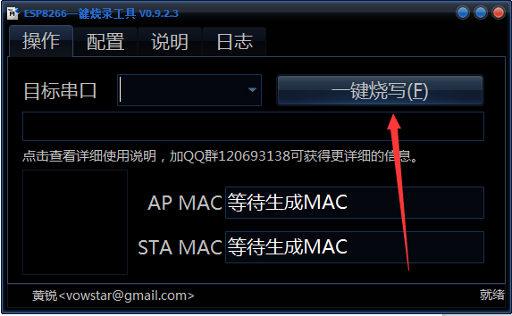
- 如果想烧录单一固件（整件），可在配置里选择flash进行烧录，其他三项一定要取消掉（将前面叉号点掉），不然会导致模块功能不良，下图未取消其他三项的情况
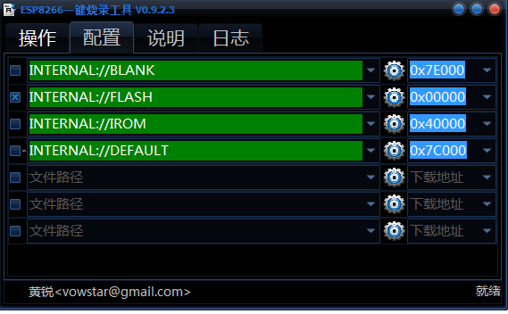
3.正常情况下，单击一键烧录，会生成AP和STA的MAC地址，进度条会涨。如果点击一键烧写后无反应，请检查线路是否连接妥当，即在正常使用AT指令的情况下，拉低GPIO0脚即可烧写。如果连接没有问题，可尝试对模块断电上电，多尝试几次。如还无反应，请检查电源是否供电充足，建议使用独立电源（如：两节新的干电池）

